**Развлечение по ПДД**

**«Правила дорожного движения должен знать каждый!»**

**Провела воспитатель**

**подготовительной группы:Торба Эльвира Фаридовна**

**Программное содержание:**

**Образовательные задачи:**

* Знакомство с правила ми дорожного движения, правилами передвижения пешеходов и велосипедистов;
* Уточнение знаний детей об элементах дороги (проезжая часть, пешеходный переход, тротуар), о движении транспорта, о работе светофора;
* Продолжение знакомства с дорожными знаками: «Дети», «Остановка автобуса», «пешеходный переход», «Пункт первой медицинской помощи», «Пункт питания», «Въезд запрещен», «Велосипедная дорожка»
* Уточнить и закрепить знания детей о светофоре и значении дорожных знаков на дорогах
* Расширять представления детей о работе ГИБДД.

**Развивающие задачи:**

* Развивать интерес к изучению ПДД, подводить детей к осознанию необходимости соблюдать правила дорожного движения;
* Обогащать и активизировать словарь детей по теме занятия;

**Воспитательные задачи :**

* Воспитывать навыки культурного поведения на улице и в общественном транспорте;

**Образовательные области:**

* - коммуникация;
* - безопасность;
* - здоровье;
* - социализация;
* - познание;
* - чтение художественной литературы

**Оборудование:**

* Мольберт; плакат «Правила поведения на дороге», макет светофора,напольныее дорожные знаки; картинки машин, знаков, домов; настольные игры: «Светофор», лото «Водитель-пешеход», «Внимание дорога».

Воспитатель: Дети, сегодня мы с вами собрались, чтобы поговорить об очень важном – о правилах дорожного движения.

Наш детский сад и дома, где вы живёте, находятся рядом с большой дорогой. Если

мы прислушаемся, то услышим гул от движения автомобилей. Они мчатся на большой скорости. Рядом с дорогой проложена дорога для пешеходов – тротуар.

Вам часто приходится переходить дорогу. Вы ездите с мамами на автобусе в город, ходите в магазин. Чтобы спокойно переходить улицу надо знать правила дорожного движения.

Делаем ребятам предостережение:

Выучите срочно правила движения!

Чтоб не волновались каждый день родители,

Чтоб спокойны были за рулем водители.

(Ю. Яковлев)

За соблюдением правил дорожного движения следят инспектора ГАИ.



Государственные автоинспекторы - мужественные люди, которые несут свою службу и в жару и в холод. Они проверяют исправность автомашин, следят за соблюдением правил дорожного движения, первыми приходят на помощь пострадавшим в автомобильных авариях.

Должен помнить пешеход:

Есть сигналы светофора –

Починяйся им без спора!

Желтый свет – предупреждение:

Жди сигнала для движения.

Зеленый свет открыл дорогу:

Переходить ребята могут!

Красный свет нам говорит:

- Стой! Опасно! Путь закрыт!

На улице будьте внимательны, дети,

Твердо запомните правила эти!

Дети , а где вы видели светофор?

(Ответы детей)

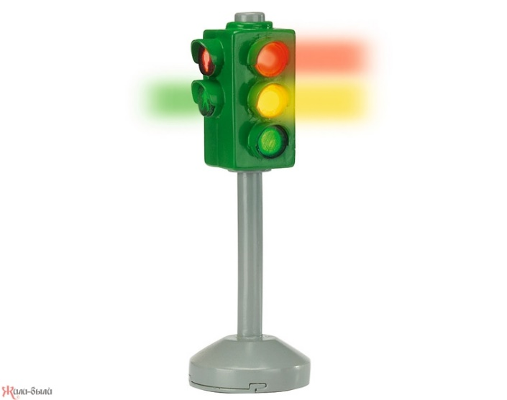

В следующий раз, когда вы будете переходить улицу с мамой или папой, оста-

новитесь и внимательно посмотрите, как слушаются светофора и машины и люди. А чтобы вы лучше запомнили сигналы светофора, мы поиграем в игру на правила дорожного движения. (предложить одному из детей поучаствовать в роли «светофора»)

Если свет зажегся красный,

Значит, двигаться опасно.

Свет зеленый говорит:

Пешеходам путь открыт!

Желтый свет предупрежденье:

Жди сигнала для движения.

Запомните друзья мои,

Дает советы вам ГАИ!

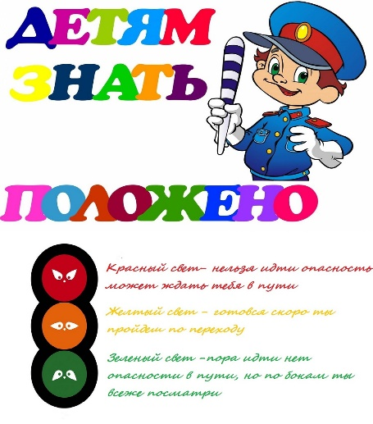

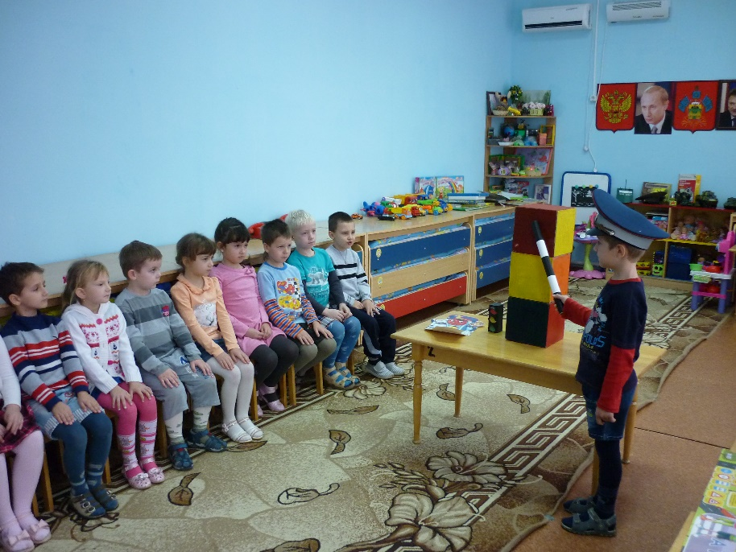

**Прочитать детям стихотворения** С. Михалкова

«Шагая осторожно», С. Маршака «Милиционер», «Мяч».

**Рассмотреть плакат с различными дорожными ситуациями**

**Воспитатель:** Рассмотрите, пожалуйста, одну ситуацию (показать картинку, где

дети играют рядом с проезжей частью).

Почему нельзя играть рядом с дорогой?

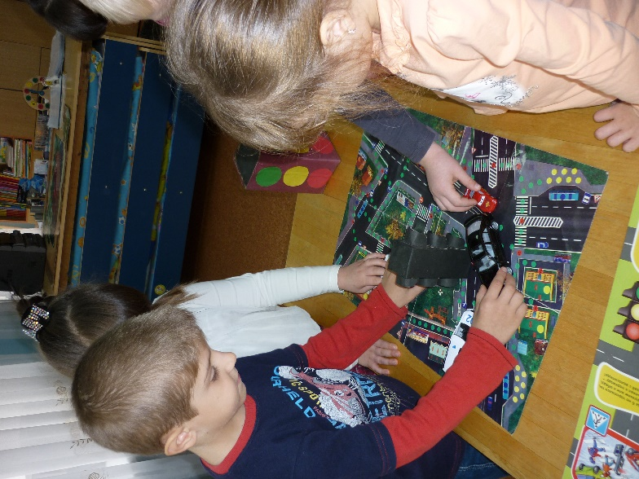

**Дети:** Потому что по ней едут автомашины, не заметишь автомобиль и попадешь под колеса.

Рассмотреть соответствующий дорожный знак.

(рассмотреть следующую картинку про велосипедистов)

**Воспитатель:** Ребятки, а можно ли кататься на велосипеде по проезжей части?

**Дети:** Только в сопровождении взрослых и только по велосипедной дорожке.

Рассмотреть соответствующий дорожный знак.

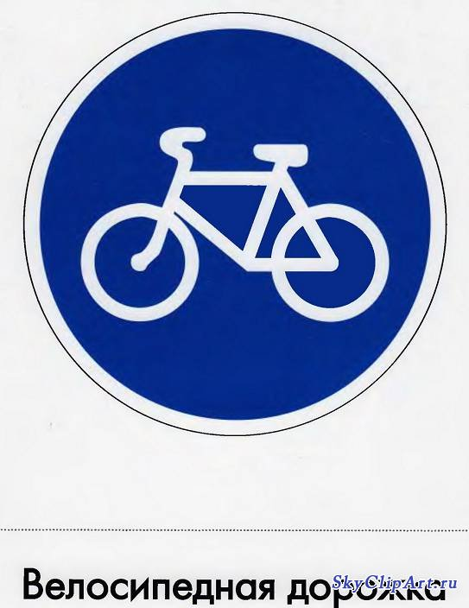

Попросить детей назвать части дороги(проезжая часть – для автомобилей, тротуар – для пешеходов), рассмотреть эти части на картинках.

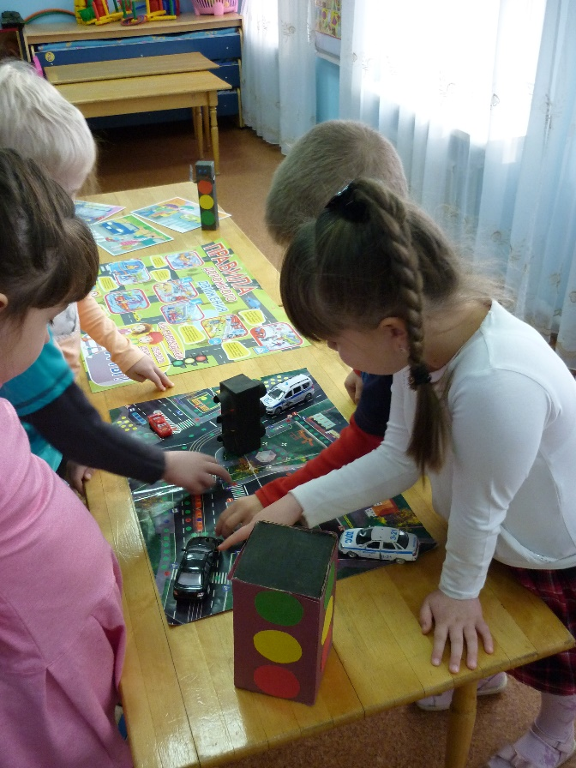

**Физкультминутка «По дорожке, по дорожке»**

По дорожке, по дорожке

Скачем мы на правой ножке.

*(Подскоки на правой ноге.)*

И по этой же дорожке

Скачем мы на левой ножке.

*(Подскоки на левой ноге.)*

По тропинке побежим,

До лужайки добежим.

*(Бег на месте.)*

На лужайке, на лужайке

Мы попрыгаем, как зайки.

*(Прыжки на месте на обеих ногах.)*

Стоп. Немного отдохнем.

И домой пешком пойдем.

*(Ходьба на месте.)*

**Предложить детям отгадать загадки :**

Я глазищами моргаю  
Неустанно день и ночь.

Я машинам помогаю

И тебе хочу помочь.

(Светофор.)

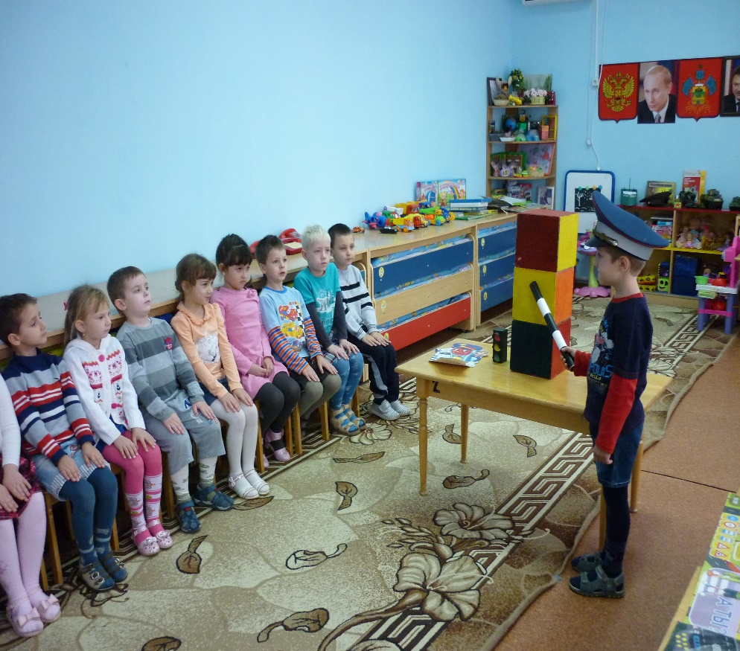

Едет он на двух колесах,

Не буксует на откосах,

И бензина в баке нет.

Это мой…… (Велосипед.)

Что за чудо – синий дом,

Окна светлые кругом,

Носит обувь из резины,

А питается бензином.

(Автобус)

**А сейчас мы поиграем в игру «Когда мы пассажиры».**

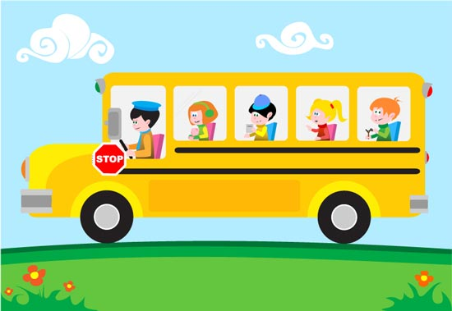

Кого мы называем пассажирами? (ответы детей). Миша будет нашим водителем,

он сядет впереди. Значит, мы - пассажиры и ждем на остановке автобус. Теперь входим в автобус и занимаем места. Поехали! Запомните, дети, во время движения автобуса руками двери не трогают. Нужно ждать, пока их откроет водитель. А разговаривать во время движения с водителем можно? **Дети:** нет!

**Воспитатель:** Почему?

**Дети:** Нельзя отвлекать водителя разговорами. Он должен следить за дорогой, чтобы автобус не столкнулся с другими машинами.

**Воспитатель:** А можно высовываться из окна автобуса?

Дети: Нельзя, это опасно.

**Воспитатель:** А можно, ли ходить во время движения автобуса?

Дети: Нельзя, можно упасть.

**Воспитатель:** А можно ли громко разговаривать в автобусе?

**Дети:** Нет, это будет мешать другим пассажирам.

**Воспитатель**: А сейчас я предлагаю вам поиграть в игру

**«Угадай, какой знак».**

**Цель игры**: учить различать дорожные знаки для водителей, пешеходов и велосипедистов.

Ход игры.

Воспитатель предлагает группе детей по очереди подойти к любому дорожному

знаку и объяснить его назначение.

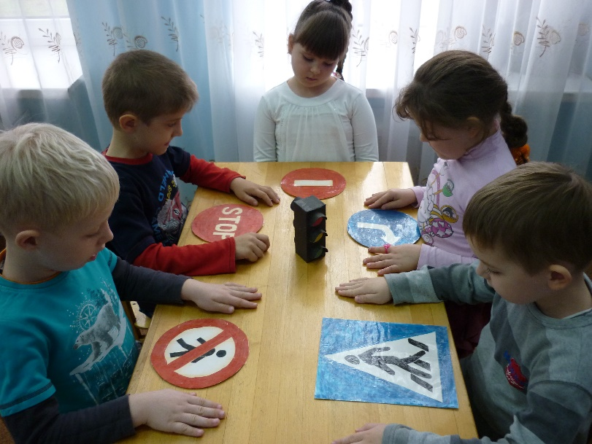

**Воспитатель:** Сегодня, дети, вы много узнали нового и интересного. Правила дорожного движения очень важны. Знать их должен каждый взрослый и каждый ребенок И вы как следует, запомните их, а дома расскажите своим братьям и

сестрам, мамам и папам, бабушкам и дедушкам. Не нарушайте их, тогда у нас не будет несчастных случаев на дорогах, и вы вырастете крепкими и здоровыми.

В конце развлечения предложить детям настольные игры: «Светофор», лото «Водитель – пешеход», «Внимание дорога».

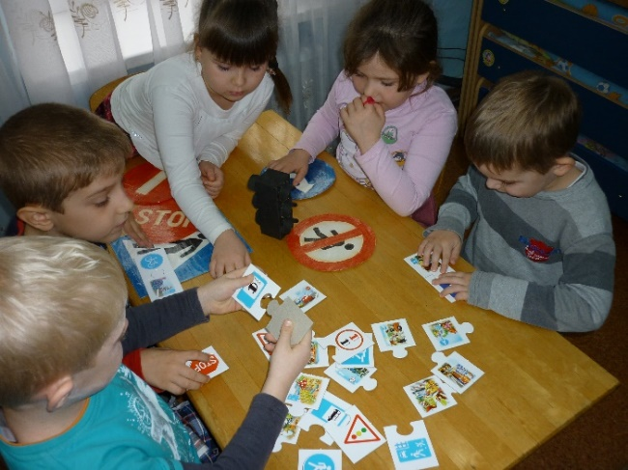

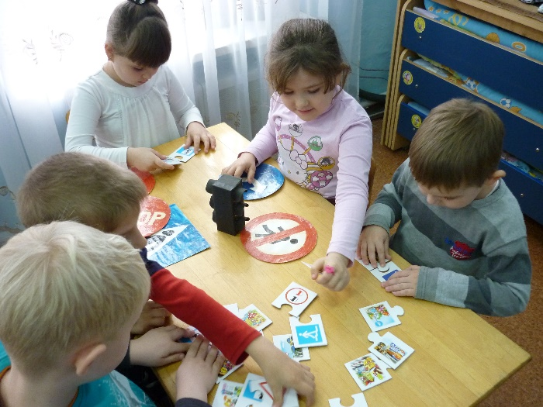

**Развлечение по ПДД**

**«Правила дорожного движения должен знать каждый!»**

**Провела воспитатель**

**подготовительной группы:**

**Торба Эльвира Фаридовна**